ESTADO DO RIO GRANDE DO NORTE
CÂMARA MUNICIPAL DE SÃO JOÃO DO SABUGI

Exmº. Sr.
Presidente da Câmara Municipal

REQUERIMENTO Nº. 017/2018

Requeiro a V. Exª., com base no artigo 154 do Regimento Interno e ouvido o plenário, que seja solicitado do Poder Executivo municipal, que o Município exija dos responsáveis pelo Loteamento Nova Sabugi a abertura das ruas conforme o projeto apresentado e registrado em cartório.

JUSTIFICATIVA EM PLENÁRIO

Sala das Sessões, em 24 de abril de 2018.

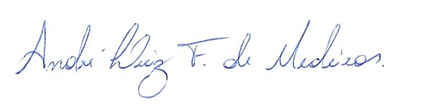

André Luiz Fernandes de Medeiros
VEREADOR - AUTOR

